บทที่ 2
ระบบการบริหารและควบคุมสิทธิ์การใช้งานซอฟต์แวร์

ความหมายของการบริหารและควบคุมสิทธิ์การใช้งานซอฟต์แวร์
การบริหารและควบคุมสิทธิ์การใช้งานซอฟต์แวร์ หมายถึง การจัดการสิทธิ์การใช้งานซอฟต์แวร์ของผู้ใช้งาน โดยให้อนุญาตเฉพาะผู้ที่มีสิทธิ์ถูกต้องสามารถใช้งานซอฟต์แวร์ที่ผ่านการจัดการสิทธิ์เท่านั้น โดยขอบเขตของการใช้งานซอฟต์แวร์ของผู้มีสิทธิ์แต่ละคนจะแตกต่างกันไปขึ้นอยู่กับการกำหนดสิทธิ์ที่ได้ตกลงร่วมกันระหว่างผู้จำหน่ายซอฟต์แวร์ และผู้ใช้งานซอฟต์แวร์ซึ่งได้ระบุเอาไว้อย่างชัดเจนใน เอกสารแสดงสิทธิ์การใช้งานซอฟต์แวร์

รูปแบบของการบริหารและควบคุมสิทธิ์การใช้งานซอฟต์แวร์

แบบเครื่องเดี่ยว (Stand-Alone Computer)
เป็นการบริหารและควบคุมสิทธิ์การใช้งานซอฟต์แวร์ ที่ใช้ควบคุมกลุ่มผู้ใช้งานคอมพิวเตอร์ส่วนบุคคล ที่ไม่ได้เชื่อมต่อกันเป็นระบบเน็ตเวิร์ก โดยการบริหารและควบคุมสิทธิ์ จะเริ่มจากผู้จำหน่ายซอฟต์แวร์นำซอฟต์แวร์ที่ลูกค้าต้องการใช้งานมาผ่านกระบวนการควบคุมสิทธิ์ในใช้งานโดยจะตกลงกับลูกค้าในเรื่องของขอบเขตของการใช้งานซอฟต์แวร์เพื่อที่จะนำข้อมูลดังกล่าวไปใช้ในการสร้างเอกสารแสดงสิทธิ์การใช้งานซอฟต์แวร์ (License Code) จากนั้นจึงส่งซอฟต์แวร์ดังกล่าวพร้อมเอกสารแสดงสิทธิ์การใช้งานซอฟต์แวร์ไปให้กับลูกค้า หลังจากที่ลูกค้าได้ติดตั้งซอฟต์แวร์แล้ว และเรียกใช้งาน ส่วนหนึ่งของซอฟต์แวร์ที่ทำหน้าที่ในการตรวจสอบสิทธิ์การใช้งานจะทำการตรวจสอบซอฟต์แวร์ว่าสามารถอนุญาตให้ผู้ใช้งานใช้งานซอฟต์แวร์ดังกล่าวได้หรือไม่ในระดับไหนซึ่งขึ้นอยู่กับขอบเขตของการใช้งานซอฟต์แวร์ซึ่งได้ระบุเอาไว้ในเอกสารแสดงสิทธิ์ [6]

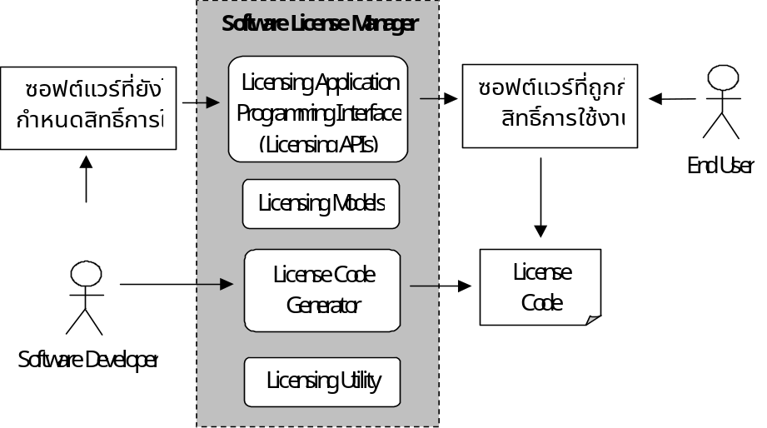
รูปที่ 2-1 แสดงรูปแบบการบริหารและควบคุมสิทธิ์การใช้งานซอฟต์แวร์แบบเครื่องเดี่ยว

ตัวอย่างการทำงานของระบบการบริหารและควบคุมสิทธิ์การใช้งานซอฟต์แวร์แบบเครื่องเดี่ยวเช่น เมื่อมีผู้จำหน่ายซอฟต์แวร์รายหนึ่งต้องการที่จะขายซอฟต์แวร์ประมวลผลคำ ซึ่งซอฟต์แวร์ดังกล่าวประกอบไปด้วยคุณสมบัติหลัก (Feature) ในการใช้งานอยู่ 3 ส่วนคือ
  - ส่วนประมวลผลคำ (Word processing)
  - ส่วนตรวจสอบการสะกดคำ (Spell checking)
  - ส่วนหาพจนานุกรมคำพ้อง/คำตรงข้าม (Thesaurus)
ผู้จำหน่ายซอฟต์แวร์จะนำซอฟต์แวร์ดัวกล่าวไปผ่านกระบวนการควบคุมสิทธิ์การใช้งาน เมื่อมีลูกค้าต้องการซื้อซอฟต์แวร์ลูกค้าจะทำการตกลงกับผู้จำหน่ายในเรื่องของการเลือกคุณสมบัติที่ต้องการสมมติว่า ลูกค้ารายนั้นตกลงที่จะเลือกซื้อใช้เฉพาะ ส่วนประมวลผลคำ และส่วนเช็คการสะกดคำ ต่อจากนั้นผู้จำหน่ายซอฟต์แวร์จะนำข้อมูลดังกล่าวไปสร้างเอกสารสิทธิ์เพื่อกำหนดสิทธิ์การใช้งานซอฟต์แวร์ เแล้วทำการส่งซอฟต์แวร์พร้อมทั้งเอกสารสิทธิ์ไปให้กับลูกค้าและลูกค้าก็จะต้องชำระเงินให้กับผู้จำหน่าย เมื่อลูกค้าได้รับซอฟต์แวร์ ได้ติดตั้ง และเรียกใช้งาน ส่วนที่ทำหน้าที่ในการตรวจสอบสิทธิ์การใช้งานซอฟต์แวร์จะทำการตรวจสอบสิทธิ์และอนุญาตให้ลูกค้าสามารถใช้งานซอฟต์แวร์ได้เฉพาะ ส่วนประมวลผลคำ และส่วนการตรวจการสะกดคำ เมื่อลูกค้าเรียกใช้งาน ส่วนพจนานุกรมคำฟ้อง/หรือคำตรงข้าง ส่วนตรวจสอบสิทธิ์จะไม่อนุญาตให้ลูกค้าใช้งานโดยจะแจ้งข้อความเตือนลูกค้าว่า ลูกค้าไม่มีเอกสารสิทธิ์ที่ถูกต้องที่จะอนุญาตให้ใช้งานซอฟต์แวร์ในส่วนนี้ได้

แบบเน็ตเวิร์ก (Network Computer)
เป็นการบริหารและควบคุมสิทธิ์การใช้งานซอฟต์แวร์ ที่ใช้ควบคุมกลุ่มผู้ใช้งานคอมพิวเตอร์ที่ต่อเชื่อมทำงานร่วมกันเป็นระบบเน็ตเวิร์ก เช่น ระบบคอมพิวเตอร์ในองค์กร หรือในสำนักงาน โดยการบริหารและควบคุมสิทธิ์ จะเริ่มจากการนำซอฟต์แวร์มาผ่านกระบวนการสร้างสิทธิ์เช่นเดียวกับการบริหารแบบแรก แต่ในระบบเน็ตเวิร์กจะมี เครื่องหลักที่ใช้ในการควบคุมการบริหารและควบคุมสิทธิ์การใช้งานซอฟต์แวร์ (License Server) ซึ่งจะทำหน้าที่ในการตรวจตรวจสอบสิทธิ์การใช้งานซอฟต์แวร์ของเครื่องย่อยในระบบเน็ตเวิร์ก ที่ได้มีการติดตั้งซอฟต์แวร์ที่ผ่านกระบวนการควบคุมสิทธิ์ [6]

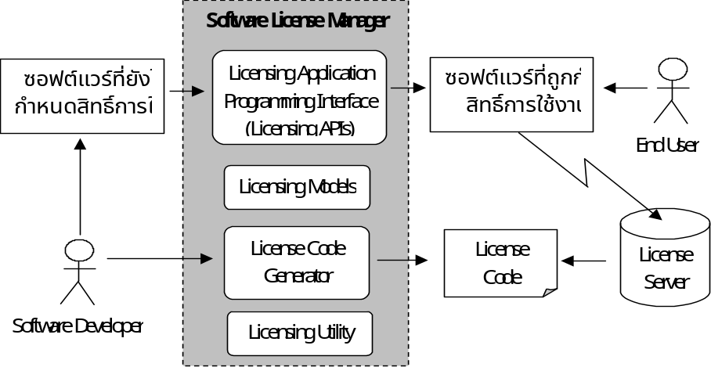
รูปที่ 2-2 แสดงรูปแบบการบริหารและควบคุมสิทธิ์การใช้งานซอฟต์แวร์ในระบบเน็ตเวิร์ก
ตัวอย่างการใช้งานระบบการบริหารและควบคุมสิทธิ์การใช้งานซอฟต์แวร์แบบเน็ตเวิร์ก เมื่อลูกค้าต้องการใช้งานซอฟต์แวร์แบบที่มีระบบการบริหารและควบคุมสิทธิ์การใช้งานแบบเน็ตเวิร์ก ลูกค้าจะตกลงกับผู้จำหน่ายว่าจะต้องการให้มีการใช้งานซอฟต์แวร์ดังกล่าวกี่เครื่องใช้งานพร้อมๆ กันได้ใน 1 ระบบเน็ตเวิร์กจากนั้นผู้จำหน่ายซอฟต์แวร์ก็จะนำข้อมูลดังกล่าวไปสร้างเอกสารสิทธิ์เพื่อกำหนดสิทธิ์ในการใช้งาน แล้วส่งซอฟต์แวร์พร้อมเอกสารสิทธิ์ไปให้กับลูกค้า ทางด้านลูกค้าก็จะกำหนดให้เครื่องใดเครื่องหนึ่งในระบบเน็ตเวิร์กของลูกค้าใช้เป็นเครื่องหลักที่จะดูแลการบริหารและควบคุมสิทธิ์การใช้งานซอฟต์แวร์ โดยนำเอกสารสิทธิ์ติดตั้งไว้ที่เครื่องดังกล่าว จากนั้นลูกค้าจะนำซอฟต์แวร์ไปติดตั้งลงเครื่องต่างๆ ในระบบเน็ตเวิร์ก เมื่อเครื่องใดเครื่องหนึ่งที่ได้ติดตั้งซอฟต์แวร์เอาไว้แล้วแล้วต้องการใช้งาน ในตอนเรียกใช้งาน ซอฟต์แวร์จะติดต่อมาที่เครื่องหลักเพื่อขออนุญาตการใช้งานซอฟต์แวร์ สมมติว่าในระบบเน็ตเวิร์กนี้ได้ขอเอกสารสิทธิ์ให้มีการใช้งานซอฟต์แวร์ที่ซื้อมาได้ 10 เครื่องพร้อมๆ กัน ถ้าในระบบยังมีการใช้งานซอฟต์แวร์ที่ซื้อมาไม่ถึง 10 เครื่องที่มาขออนุญาตการใช้งานก็จะได้รับอนุญาตให้ใช้งานได้จนกว่าในระบบนั้นจะมีการใช้งานครบ 10 เครื่องแล้ว เครื่องที่ 11 มาขอใช้งาน เครื่องหลักที่ทำหน้าที่บริหารสิทธิ์จะไม่ยอมให้ใช้จนกว่าจะมีการเลิกใช้งานซอฟต์แวร์ดังกล่าวจากเครื่องที่มีการใช้งานอยู่ก่อนหน้านี้ในจำนวน 10 เครื่อง

แบบผ่านอินเตอร์เน็ต (Internet)
เมื่ออินเตอร์เน็ตมีบทบาทมากขึ้น การบริหารและควบคุมสิทธิ์การใช้งานซอฟต์แวร์ จึงเริ่มขยายขอบเขตการทำงานให้สามารถทำงานผ่านอินเตอร์เน็ตได้ ซึ่งการบริหารและควบคุมสิทธิ์ช่วยให้ผู้ให้บริการซอฟต์แวร์ผ่านระบบอินเตอร์เน็ตสามารถควบคุมสิทธิ์การใช้งานของผู้ใช้งานได้ทั่วโลก เนื่องจากให้บริการซอฟต์แวร์ผ่านทางระบบอินเตอร์เน็ต แสดงดังรูปที่ 2 – 3 จำเป็นต้องอาศัยช่องทางการสื่อสารที่มีความเร็วสูง ผู้ให้บริการซอฟต์แวร์ อาจจะติดตั้งซอฟต์แวร์ให้กับผู้ใช้งานในฝั่งของผู้ใช้ แล้วอาศัยการควบคุมสิทธิ์การใช้งานซอฟต์แวร์ผ่านระบบอินเตอร์เน็ตแทน ดังรูปที่ 2 – 4 ก็จะสามารถลดความต้องการของช่องทางการสื่อสารลงได้

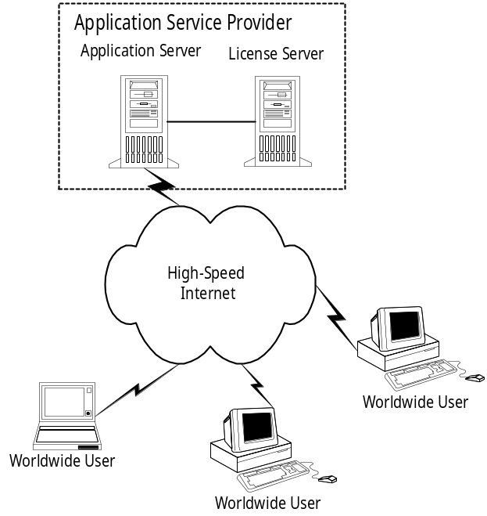
รูปที่ 2-3 แสดงระบบการให้บริการซอฟต์แวร์ผ่านอินเตอร์เน็ตซึ่งจำเป็นต้องมีระบบการบริหารและควบคุมสิทธิ์การใช้งาน

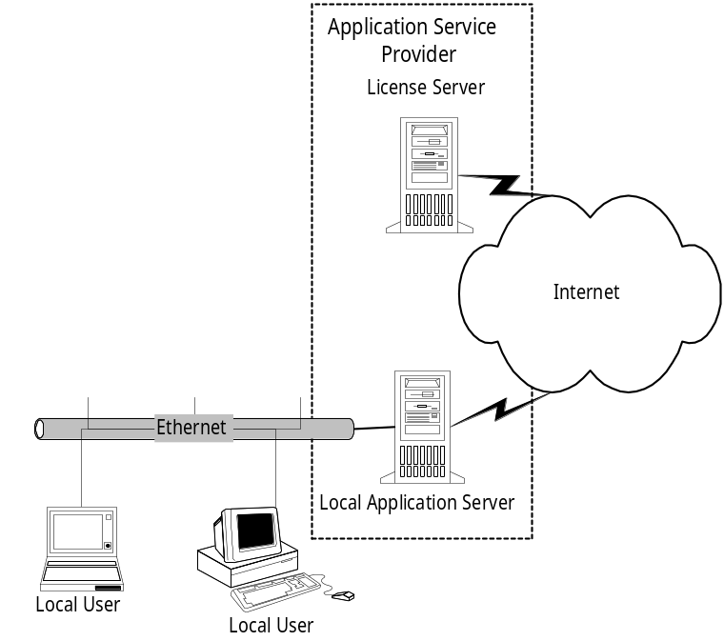
รูปที่ 2-4 แสดงการบริหารและควบคุมสิทธิ์การใช้งานซอฟต์แวร์ผ่านระบบอินเตอร์เน็ตโดยติดตั้งซอฟต์แวร์ในฝั่งผู้ใช้งาน

องค์ประกอบพื้นฐานของระบบบริหารและควบคุมสิทธิ์การใช้งานซอฟต์แวร์

เอกสารแสดงสิทธิ์การใช้งานซอฟต์แวร์ (License Code)
เป็นเอกสารทางดิจิตอลที่สร้างขึ้นจากข้อตกลงร่วมกันระหว่างผู้จำหน่ายซอฟต์แวร์และผู้ใช้งานซอฟต์แวร์เพื่อที่จะกำหนดขอบเขตของการใช้งานซอฟต์แวร์ที่ผู้จำหน่ายอนุญาตให้ผู้ใช้งานสามารถใช้ได้ [6] เอกสารแสดงสิทธิ์โดยทั่วๆไปประกอบไปด้วยส่วนต่างๆ ดังนี้
- รหัสหรือสัญลักษณ์ที่ใช้แสดงถึงผู้จำหน่ายซอฟต์แวร์
- ชื่อคุณสมบัติแต่ละส่วนของซอฟต์แวร์
- รหัสหมายเลขของเครื่องคอมพิวเตอร์ (Digital Fingerprint) ที่จะติดตั้งซอฟต์แวร์ เช่น หมายเลขของอีเทอร์เน็ตการ์ด (Ethernet Address), ข้อมูลเฉพาะของฮาร์ดดิสก์ (Hard disk Identifier), หมายเลขลอจิคอลของดิสก์ (Logical Disk Serial Number), หมายเลขตัวประมวลผล (Processor Serial Number) หรือข้อมูลอื่นๆ ที่ค่อนข้างเฉพาะเจาะจงกับเครื่อง เพื่อนำไปใช้ประโยชน์ในการป้องกันซอฟต์แวร์ให้สามารถใช้งานได้เฉพาะเครื่องใดเครื่องหนึ่ง
- วันหมดอายุการใช้งานซอฟต์แวร์
- จำนวนของเครื่องที่สามารถใช้งานซอฟต์แวร์พร้อมๆ กันได้
- ช่วงระยะเวลาที่เครื่องซึ่งกำลังใช้งานซอฟต์แวร์จะติดต่อกลับไปหา เครื่องหลักที่ทำหน้าที่บริหารและควบคุมสิทธิ์การใช้งานซอฟต์แวร์เพื่อยืนยันการใช้งาน (ในกรณีที่ระบบทำงานโดยมีเครื่องหลักคอยตรวจสอบสิทธิ์)

เครื่องมือสร้างเอกสารสิทธิ์ (Licensing Utilities)
เป็นโปรแกรม หรือ ฮาร์ดแวร์ที่ใช้ในการสร้างเอกสารแสดงสิทธิ์การใช้งานซอฟต์แวร์ทางดิจิตอล [6]

เครื่องมือตรวจเช็คความถูกต้องของเอกสารสิทธิ์
เป็นโปรแกรม หรือ ฮาร์ดแวร์ที่ใช้ในการตรวจสอบความถูกต้องของเอกสารสิทธิ์เพื่อที่จะตัดสินใจว่าซอฟต์แวร์ที่มาพร้อมกับเอกสารสิทธ์ดังกล่าวยังสามารถอนุญาตให้ผู้ใช้งานซอฟต์แวร์ใช้งานได้หรือไม่ โดยเครื่องมือที่ใช้ในการตรวจสอบจะทำการตรวจสอบโดยการถอดรหัสกำหนดสิทธิ์การใช้งาน หรืออาจจะทำโดยการตรวจสอบลายเซ็นต์ดิจิตอลที่กำกับมากับเอกสารแสดงสิทธิ์การใช้งาน [6]

เครื่องหลักที่ทำหน้าที่ในการบริหารสิทธิ์ใช้ในระบบเน็ตเวิร์ก
เป็นเครื่องตัวกลางที่ใช้ในการตรวจสอบเอกสารสิทธิ์ ซึ่งทำให้สามารถบริหารและควบคุมสิทธิ์การใช้งานภายในระบบเน็ตเวิร์กได้ [6]

ช่องทางในการส่งเอกสารสิทธิ์
เป็นช่องทางหรือวิธีที่จะใช้ในการส่งเอกสารแสดงสิทธิ์การใช้งานซอฟต์แวร์ไปให้กับผู้ใช้งาน เช่น การส่งไปทางระบบอินเตอร์เน็ต, การส่งไปพร้อมกับซอฟต์แวร์ เป็นต้น [6]

แบบจำลองควบคุมสิทธิ์การใช้งานซอฟต์แวร์ (Licensing Models)
แบบจำลองควบคุมสิทธิ์เป็นรูปแบบการควบคุมสิทธิ์การใช้งานซอฟต์แวร์ ซึ่งใช้ในการจำกัดขอบเขตการใช้งานของผู้ใช้งานซอฟต์แวร์ให้เป็นไปตามความต้องการผู้พัฒนาซอฟต์แวร์ โดยผู้พัฒนาอาจจะกำหนดแบบจำลองในการควบคุมสิทธิ์แบบพื้นฐาน หรือประกอบกันเป็นแบบจำลองที่มีความซับซ้อนขึ้น สำหรับแบบจำลองการควบคุมสิทธิ์พื้นฐานโดยทั่วไป [11], [12] มีดังต่อไปนี้

ซอฟต์แวร์ตัวอย่างให้ทดลองใช้งาน (Demo หรือ Evaluation licensing)
เป็นการจัดการสิทธิ์ในการใช้งานซอฟต์แวร์ ที่จำกัดเวลาในการใช้ซอฟต์แวร์ เพื่อทดสอบความพึงพอใจของผู้ใช้ โดยอาจจะจำกัดวันเวลา เริ่มจากวันที่ลงโปรแกรม จนสิ้นสุดถึงวันหมดอายุ หรืออาจจะคิดจากจำนวนครั้งที่ใช้งานซอฟต์แวร์ การควบคุมสิทธิ์การใช้งานแบบนี้ไม่จำเป็นต้องเฉพาะเจาะจงกับเครื่องใดเครื่องหนึ่ง มักจะใช้ในกรณีที่ต้องการทดลองตลาด โดยแจกจ่ายให้ผู้ใช้สามารถทดลองใช้งานได้ทันทีโดยจะให้เอกสารแสดงสิทธิ์การใช้งานไปพร้อมกับซอฟต์แวร์

ควบคุมสิทธิ์ตามคุณสมบัติที่ต้องการใช้งาน (Feature-based licensing)
เป็นการจัดการสิทธิ์ในการใช้งานซอฟต์แวร์ ที่จำกัดความสามารถในการใช้คุณสมบัติต่างๆ ที่มีอยู่ของซอฟต์แวร์ให้ผู้ใช้สามารถเลือกใช้เฉพาะคุณสมบัติที่ผู้ใช้ต้องการ ในตอนแรกที่ผู้ใช้ซื้อซอฟต์แวร์ไปจะได้รับซอฟต์แวร์ที่มีคุณสมบัติครบทั้งหมด โดยในแต่ละคุณสมบัติจะถูกควบคุมสิทธิ์แยกจากกัน ผู้ใช้จะสามารถใช้งานได้เฉพาะคุณสมบัติที่ระบุในเอกสารแสดงสิทธิ์การใช้งาน

คิดค่าบริการตามการใช้งาน (Pay-per-use licensing)
เป็นการจัดการสิทธิ์ในการใช้งานซอฟต์แวร์ ที่คิดค่าบริการจากปริมาณการใช้งานซอฟต์แวร์ โดยสามารถวัดได้จากจำนวนเวลาทั้งหมดที่ใช้หน่วยประมวลผล ในการประมวลผลหรือเวลาที่ใช้งานซอฟต์แวร์นั้นๆ

ป้องกันให้ทำงานได้เฉพาะระบบ (Node-locked licensing)
เป็นการจัดการสิทธิ์ในการใช้งานซอฟต์แวร์ อาจจะจำกัดจำนวนผู้ใช้หรือไม่จำกัดจำนวนผู้ใช้ก็ได้ อาจทำบนเครื่องคอมพิวเตอร์ เพียง 1 เครื่องหรือบนระบบเครือข่ายก็ได้ โดยซอฟต์แวร์ที่ถูกจัดการสิทธิ์จะใช้งานได้เฉพาะภายในเครื่องคอมพิวเตอร์ หรือ ระบบเครือข่ายดังกล่าวเท่านั้น ผู้ใช้ไม่สามารถติดตั้งซอฟต์แวร์บนระบบอื่นหรือเครื่องอื่น ที่ไม่ระบุในเอกสารแสดงสิทธิ์

ควบคุมตามผู้ใช้งาน (User-based licensing)
เป็นการจัดการสิทธิ์ในการใช้งานซอฟต์แวร์ ที่จำกัดสิทธิในการใช้ซอฟต์แวร์ ให้สำหรับผู้ที่มีรหัสของผู้ใช้ที่ถูกต้องเท่านั้น โดยในการจะเข้างานซอฟต์แวร์ในแต่ละครั้งผู้ใช้จะต้องล็อกอินก่อน เพื่อทำการป้อนรหัสผ่าน ถ้าทุกอย่างถูกต้องทั้งหมดผู้ใช้ก็จะได้รับอนุญาตให้ใช้งานซอฟต์แวร์ได้

ควบคุมการใช้งานบนไซต์ (Site licensing)
เป็นการจัดการสิทธิ์ในการใช้งานซอฟต์แวร์ ที่จำกัดขอบเขตของการใช้ซอฟต์แวร์ ให้อยู่ภายในขอบเขตที่กำหนดไว้เท่านั้น เช่น ภายในบริษัท, หน่วยงาน เป็นต้น

ควบคุมการใช้งานบนเน็ตเวิร์ก (Floating licensing)
เป็นการจัดการสิทธิ์ในการใช้งานซอฟต์แวร์ ที่จำกัดจำนวนผู้ใช้ ซอฟต์แวร์ในขณะหนึ่งขณะใดในระบบเครือข่ายเดียวกัน กล่าวคือ ซอฟต์แวร์จะถูกใช้โดยเครื่องใดก็ได้บนระบบเครือข่ายนั้น แต่ในขณะใดขณะหนึ่งต้องมีจำนวนผู้ใช้เท่ากับจำนวนผู้ใช้ที่ได้ระบุไว้ในเอกสารแสดงสิทธิ์การใช้งาน

จำกัดเวลาการใช้งาน (Time Limited)
แบบนี้จะกำหนดราคาซอฟต์แวร์ ตามช่วงระยะเวลาการใช้งานซอฟต์แวร์ โดยผู้ใช้สามารถกำหนดระยะเวลาที่ต้องการใช้งานซอฟต์แวร์นี้ แบบจำลองแบบนี้จะเป็นเหมือนการเช่าใช้งานชั่วคราว เมื่อหมดอายุการใช้งาน ผู้ใช้สามารถขอเอกสารแสดงสิทธิ์ใหม่เพื่อต่ออายุการใช้งานได้

การปกป้องซอฟต์แวร์ให้สามารถควบคุมสิทธิ์การใช้งานได้
วิธีการที่นิยมใช้ในการปกป้องซอฟต์แวร์ให้สามารถควบคุมสิทธิ์ได้นั้นสามารถแบ่งออกเป็น 3 วิธี ดังนี้คือ

การป้องกันซอฟต์แวร์ด้วยตัวครอบซอฟต์แวร์ (Wrapper)
เป็นการนำเอาไฟล์ที่สามารถเอ็กซีคิวได้ (Executable file) ซึ่งได้แก่ไฟล์โปรแกรมหรือไดนามิกไลบรารี มาทำการครอบ โดยภายในตัวครอบจะประกอบไปด้วยฟังก์ชันที่ทำหน้าที่ในการจัดการบริหารและควบคุมสิทธิ์การใช้งานซอฟต์แวร์ ในการทำงานเริ่มต้นเมื่อผู้ใช้เรียกใช้งานซอฟต์แวร์ที่ถูกปกป้องด้วยวิธีนี้ ตัวครอบจะทำงานก่อนโดยตรวจสอบสิทธิ์การใช้งานของซอฟต์แวร์ว่าถูกต้องหรือไม่ ถ้าผ่าน การตรวจสอบว่าถูกต้องแล้ว ขั้นตอนต่อไปตัวครอบจะเรียกซอฟต์แวร์ที่ถูกครอบขึ้นมาใช้งาน ในการปกป้องซอฟต์แวร์ด้วยวิธีนี้ ผู้พัฒนาซอฟต์แวร์ไม่จำเป็นต้องแก้โค้ดโปรแกรม [10] แสดงดังรูปที่ 2 - 5

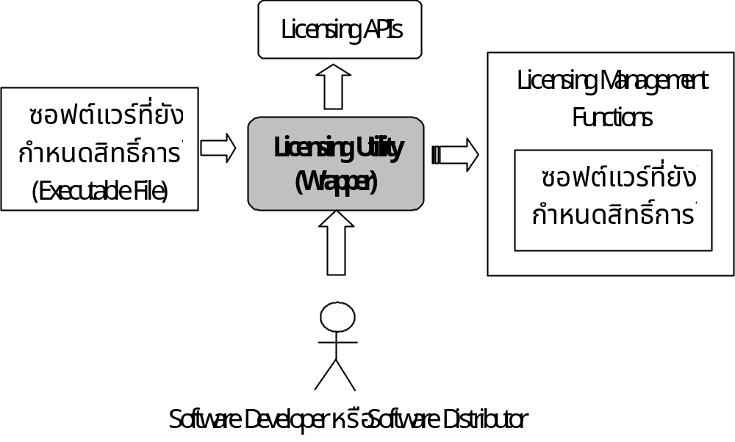
รูปที่ 2-5 แสดงรูปแบบการครอบซอฟต์แวร์โดยใช้เครื่องมือควบคุมสิทธิ์การใช้งาน

การปกป้องซอฟต์แวร์โดยการใช้คอมโพเนนท์ควบคุมสิทธิ์
ปัจจุบันการเขียนโปรแกรมเชิงคอมโพเนนท์เริ่มเข้ามามีบทบาทในการพัฒนาซอฟต์แวร์ การป้องกันซอฟต์แวร์โดยวิธีนี้จึงอำนวยความสะดวกแก่ผู้พัฒนาซอฟต์แวร์ในการควบคุมสิทธิ์ โดยไม่จำเป็นต้องศึกษารายละเอียดของฟังก์ชันควบคุมสิทธิ์การใช้งานระดับล่าง เพียงแต่ติดต่อผ่านคอมโพเนนท์ควบคุมสิทธิ์ อย่างไรก็ตามวิธีนี้จะต้องทำโดยผู้พัฒนาซอฟต์แวร์ เนื่องจากต้องมีการแก้ไขซอร์สโปรแกรมของซอฟต์แวร์ นอกจากนี้การป้องกันในระดับนี้จะสามารถทำได้เฉพาะภาษาพัฒนาซอฟต์แวร์ที่สนับสนุนคอมโพเนนท์

การพัฒนาซอฟต์แวร์โดยเรียกใช้งานฟังก์ชันในการบริหารและควบคุมสิทธิ์การใช้งานซอฟต์แวร์
เป็นการสร้างซอฟต์แวร์ให้มีความสามารถในการบริหารและควบคุมสิทธิ์โดยตัวมันเอง ทำในขั้นตอนการพัฒนา กำหนดให้มีการเรียกใช้ฟังก์ชันในการบริหารและควบคุมสิทธิ์จากไลบรารี (Library) ที่มีผู้พัฒนาเอาไว้แล้ว ซึ่งได้เตรียมฟังก์ชันที่ใช้ในการบริหารและควบคุมสิทธิ์การใช้งาน [7]

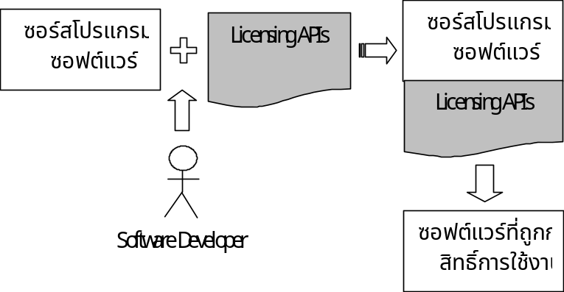
รูปที่ 2-6 แสดงการสร้างควบคุมสิทธิ์การใช้งานซอฟต์แวร์โดยการเขียนโปรแกรมติดต่อกับฟังก์ชันควบคุมสิทธิ์โดยตรง
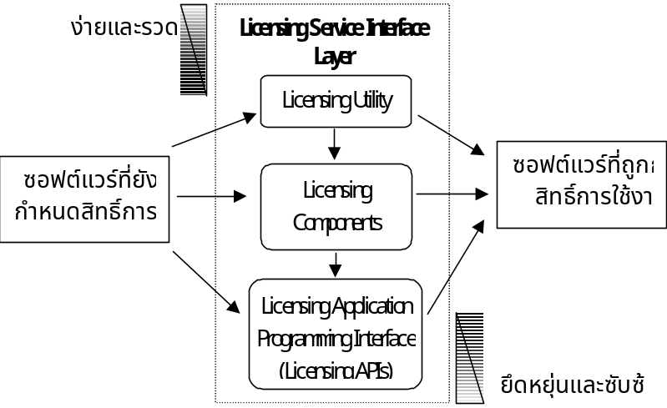
รูปที่ 2-7 แสดงการระดับต่างๆ ในการป้องกันซอฟต์แวร์ที่สามารถติดต่อ กับซอฟต์แวร์ควบคุมสิทธิ์การใช้งาน
จากรูปที่ 2 – 7 แสดงความสามารถในการป้องกันและควบคุมสิทธิ์ซอฟต์แวร์โดยการเรียกใช้บริการในการควบคุมสิทธิ์ของซอฟต์แวร์บริหารและควบคุมสิทธิ์ในระดับต่างๆ กัน เพื่อให้ยืดหยุ่นต่อการใช้งาน กล่าวคือ ในระดับยูทิลิตี้ การป้องกันซอฟต์แวร์สามารถทำให้ง่ายและรวดเร็ว แต่อาจจะไม่สามารถป้องกันและควบคุมสิทธิ์ในการใช้งานในลักษณะที่ซับซ้อน เมื่อเทียบกับการติดต่อกับฟังก์ชันในระดับล่าง ส่วนการทำงานในระดับคอมโพเนนท์ จะอำนวยความสะดวกแก่ผู้พัฒนาซอฟต์แวร์ที่ต้องการป้องกันและควบคุมสิทธิ์ทำได้ให้สะดวกและรวดเร็วขึ้น โดยไม่จำเป็นต้องติดต่อผ่านฟังก์ชันในระดับล่างโดยตรง

การเลือกแบบจำลองสิทธิ์การใช้งาน
การเลือกแบบจำลองสิทธิ์การใช้งานซอฟต์แวร์ สามารถทำได้ 3 ช่วงในกระบวนการป้องกันซอฟต์แวร์ [6] คือ
- เลือกระหว่างพัฒนาซอฟต์แวร์ (Development) เช่น Feature-based
- เลือกระหว่างการสร้างเอกสารแสดงสิทธิ์การใช้งาน (License Code Generate) เช่น Evaluation, Pay-per-use, User-based เป็นต้น
- เลือกโดยผู้ใช้งานระบบ การควบคุมสิทธิ์ในขั้นตอนนี้ ผู้ใช้ที่มีหน้าที่ในการดูแลระบบจะเป็นคนควบคุมสิทธิ์การใช้งาน โดยอาจจะกำหนดกลุ่มของผู้ใช้ เพื่อระบุว่ากลุ่มใดมีสิทธิ์ใช้หรือไม่มีสิทธิ์ใช้ซอฟต์แวร์ตัวใดบ้าง
รูปแบบ | คำอธิบาย | S/N* | ช่วงที่ทำ
Evaluation | สิทธิ์การใช้งานซอฟต์แวร์จะหมดตามกำหนดเวลาที่แน่นอนหรือตามจำนวนครั้งที่ชัดเจน | S/N | License code
Feature-based | จำกัดสิทธิ์การใช้งานคุณลักษณะต่างๆ ของซอฟต์แวร์ | S/N | Development
Pay-per-use | คิดค่าบริการการใช้งานซอฟต์แวร์ตามปริมาณการใช้งาน | S/N | License code
Node-locked | จำกัดสิทธิ์การใช้งานซอฟต์แวร์ภายในระบบคอมพิวเตอร์ระบบหนึ่ง | S/N | License code
User-based | ให้สิทธิ์การใช้งานซอฟต์แวร์กับผู้ใช้ที่มีรหัสผ่านเท่านั้น | N | License code
Site | ให้สิทธิ์การใช้งานซอฟต์แวร์กับผู้ใช้ภายในบริเวณ บริเวณหนึ่ง เช่น ภายในซับเน็ต | N | License code
Floating | ให้สิทธิ์การใช้งานซอฟต์แวร์กับผู้ใช้ภายในระบบเน็ตเวิร์ก | N | License code
*S/N :- Stand-alone/Network
ตารางที่ 2-1 แสดงช่วงที่สามารถเลือกแบบจำลองการควบคุมสิทธิ์สำหรับแบบจำลองควบคุมสิทธิ์

องค์ประกอบที่ใช้ในการพิจารณาระบบการบริหารและควบคุมสิทธิ์การใช้งานซอฟต์แวร์
ปัจจัยที่ใช้ในการพิจารณาเลือกระบบบริหารและควบคุมสิทธิ์ [6] มีดังต่อไปนี้

ความหลากหลายของแบบจำลองการควบคุมสิทธิ์การใช้งาน (Licensing Models)
ระบบควบคุมสิทธิ์การใช้งานที่มีแบบจำลองในการควบคุมหลากหลายจะอำนวยความสะดวก ในการเลือกแบบจำลองที่เหมาะสมกับซอฟต์แวร์และกลุ่มของลูกค้า เนื่องจากซอฟต์แวร์บางตัวอาจจะมีกลุ่มลูกค้าเป้าหมายหลายระดับ

ความน่าเชื่อถือ (Reliability)
ความน่าเชื่อถือของการบริหารและควบคุมสิทธิ์การใช้งานซอฟต์แวร์คือ การที่ผู้ใช้สามารถใช้งานซอฟต์แวร์ที่ถูกควบคุมสิทธิ์ ได้ตามสิทธิ์ที่ลูกค้าพึงได้

ความปลอดภัย (Security)
การควบคุมสิทธิ์ที่มีความปลอดภัยจะทำให้ผู้พัฒนาซอฟต์แวร์สามารถควบคุมสิทธิ์การใช้งานซอฟต์แวร์ได้อย่างปลอดภัย กล่าวคือ ผู้ใช้ที่สิทธิ์เท่านั้นจึงจะใช้งานซอฟต์แวร์นั้นได้

ความยืดหยุ่นในการปรับขนาด (Scalability)
เป็นธรรมดาที่ซอฟต์แวร์อาจจะถูกนำไปติดตั้งในระบบที่มีขนาดแตกต่างกัน ระบบบริหารและควบคุมสิทธิ์การใช้งานซอฟต์แวร์ จึงต้องสามารถปรับเปลี่ยนได้ง่าย เพื่อให้เหมาะสมกับขนาดของระบบที่ต้องการ

ความเข้ากันได้กับซอฟต์แวร์ที่ต้องการควบคุมสิทธิ์ (Compatibility)
บอกถึงความยืดหยุ่นของการพัฒนาซอฟต์แวร์ให้สามารถควบคุมสิทธิ์การใช้งาน กล่าวคือ ระบบบริหารและควบคุมสิทธิ์สามารถสนับสนุนภาษาซอฟต์แวร์ใดบ้าง

ความสะดวกและรวดเร็วในการพัฒนาซอฟต์แวร์
เป็นปัจจัยที่ผู้พัฒนาสามารถพัฒนาซอฟต์แวร์ของตนให้มีความสามารถในการควบคุมสิทธิ์การใช้งานได้โดยง่ายและรวดเร็ว

ผลกระทบของระบบต่อประสิทธิภาพของซอฟต์แวร์ที่ถูกควบคุมสิทธิ์
เพื่อเพิ่มความปลอดภัยให้กับระบบโดยการป้องกันการแก้ไขดัดแปลงซอฟต์แวร์ เช่น การเข้ารหัส จะมีผลกระทบต่อประสิทธิภาพการทำงานของซอฟต์แวร์เดิม ดังนั้น ระบบการบริหารและควบคุมสิทธิ์ที่ดีจึงควรจะออกแบบฟังก์ชันในการป้องกันต่างๆ ให้มีประสิทธิภาพสูง เพื่อไม่ให้มีผลกระทบต่อประสิทธิภาพของซอฟต์แวร์เดิมมากนัก

การบริหารและควบคุมสิทธิ์การใช้งานซอฟต์แวร์ในปัจจุบัน
ผลิตภัณฑ์ในการบริหารและควบคุมสิทธิ์ที่มีชื่อเสียงและมีผู้นิยมใช้ผลิตภัณฑ์หนึ่งก็คือ SentinelLM License Manager ของบริษัท Rainbow Technology [9], [10] ผลิตภัณฑ์ตัวนี้ทำหน้าที่ในการปกป้องซอฟต์แวร์จากการละเมิดสิทธิ์การใช้งาน และยังอำนวยความสะดวกในการทำธุรกิจอิเล็กทรอนิกส์เพื่อจำหน่ายซอฟต์แวร์ทางอินเตอร์เน็ตอีกด้วย โดยจะอำนวยความสะดวกในการแจกจ่ายซอฟต์แวร์ และการกำหนดสิทธิ์การใช้งานซอฟต์แวร์ นอกจากนี้ยังมีทางเลือกให้ลูกค้าในการใช้งาน อุปกรณ์กำหนดสิทธิ์อัตโนมัติ (Client Activator) ซึ่งจะทำให้ลูกค้าสามารถกำหนดสิทธิ์ผ่านทางระบบอินเตอร์เน็ตได้โดยสะดวก และยังช่วยขยายตลาดให้กับผู้จำหน่ายซอฟต์แวร์โดยมีคุณสมบัติในการกำหนดสิทธิ์การใช้งานซอฟต์แวร์เป็นแบบทดลองใช้ (Evaluation) ให้ผู้ที่สนใจซอฟต์แวร์นำไปทดลองใช้งานดูก่อนเมื่อพอใช้แล้วจึงค่อยตัดสินใจซื้อที่หลัง โดยการกำหนดสิทธิ์รูปแบบดังกล่าวจะจำกัดเวลาในการใช้งานซอฟต์แวร์ให้สามารถใช้งานได้ภายในระยะเวลาหนึ่งเท่านั้น เอกสารแสดงสิทธิ์หนึ่งเอกสารสามารถเปลี่ยนจากแบบทดลองใช้ไปเป็นแบบซื้อไปใช้งานถาวรโดย ลูกค้าไม่จำเป็นต้องทำการติดตั้งซอฟต์แวร์ใหม่ สำหรับการบริหารและการจัดการสิทธิ์แบบเน็ตเวิร์ก ก็ยังอำนวยความสะดวกให้สามารถจัดการซอฟต์แวร์ให้เป็นส่วนกลาง (Centralize) พร้อมสำหรับการนำไปประยุกต์ใช้ในระบบธุรกิจและองค์กร โดยมีอุปกรณ์ช่วย (Tools) ต่างๆ มากมาย
SentinelLM License Manager สามารถใช้ในการกำหนดสิทธิ์รูปแบบต่างๆ ที่นิยมใช้ [6] มีดังนี้คือ
- แบบใช้งานพร้อมกัน (Concurrent License) เป็นรูปการกำหนดสิทธิ์ที่ใช้กันในระบบเน็ตเวิร์กเพื่อจำกัดจำนวนผู้ใช้ในงานซอฟต์แวร์ที่ปกป้องให้สามารถใช้งานได้พร้อมกันตามจำนวนที่กำหนด
- แบบทดลองใช้งาน (Demo License) แบ่งออกเป็นอีก 2 ประเภทย่อยคือ แบบจำกัดคุณสมบัติการใช้งานและแบบจำกัดเวลาในการใช้งานวัตถุประสงค์ของการจัดการสิทธิ์แบบนี้ก็คือ ต้องการให้ลูกค้านำซอฟต์แวร์ไปทดลองใช้งานก่อนเพื่อทดสอบความพอใจก่อนที่จะตัดสินใจซื้อซอฟต์แวร์ ในแบบจำกัดคุณสมบัตินั้นซอฟต์แวร์ที่ให้ทดลองจะอนุญาตให้ลูกค้าใช้งานเฉพาะบางคุณสมบัติเท่านั้น ถ้าลูกค้าต้องการใช้งานคุณสมบัติที่ปิดไม่ให้ใช้ลูกค้าจะต้องทำการขอสิทธิ์การใช้งานแบบถาวรกล่าวคือซื้อซอฟต์แวร์ดัวกล่าว เพื่อที่จะสามารถใช้งานได้ครบทุกคุณสมบัติ อีกแบบหนึ่งคือแบบจำกัดเวลา ซอฟต์แวร์ที่ให้ทดลองจะอนุญาตให้ลูกค้าสามารถใช้งานซอฟต์แวร์ได้ภายในช่วงเวลาที่กำหนดเท่านั้น เมื่อซอฟต์แวร์หมดอายุการใช้งานแล้วหากลูกค้าต้องการจะใช้งานอีก ลูกค้าจะต้องทำการขอสิทธิ์การใช้งานแบบถาวร การจำกัดสิทธิ์แบบนี้มักจะไม่ป้องกันซอฟต์แวร์ไว้กับเครื่องใดเครื่องหนึ่งโดยเฉพาะ บางครั้งอาจจะเรียกการจำกัดสิทธิ์แบบนี้ว่าการจำกัดสิทธิ์แบบชั่วคราว เพราะผู้จำหน่ายซอฟต์แวร์บางรายจะอนุญาตให้ลูกค้าใช้งานซอฟต์แวร์ได้ครบทุกคุณสมบัติภายในช่วงเวลาที่กำหนด สำหรับในการกำหนดเวลาใช้งานนั้นสามารถ กำหนดได้ 2 วิธีคือ การกำหนดแบบสัมพัทธ์ (Relative Time-Limited) คือการกำหนดจำนวนวันที่อนุญาตให้ใช้งาน และ การกำหนดแบบสัมบูรณ์ (Absolute Time-Limited) คือการกำหนดวันหมดอายุที่แน่นอน สำหรับการกำหนดแบบสัมบูรณ์นั้น SentinelLM ใช้เทคโนโลยีที่มีความสามารถในการตรวจสอบเมื่อ มีการลบซอฟต์แวร์ตัวเก่าที่หมดอายุออก แล้วจะติดตั้งซอฟต์แวร์ดังกล่าวลงไปใหม่ SentinelLM จะทำการตรวจและแจ้งให้ทราบพร้อมทั้งป้องกันไม่ให้มีการติดตั้งใหม่
- แบบใช้ร่วมกันหรือแบบผสม (Shared License) เป็นการกำหนดสิทธิ์ที่ใช้ในระบบเน็ตเวิร์กใช้กำหนดสิทธิ์ซอฟต์แวร์ที่มีหลายคุณสมบัติซึ่งใช้งานพร้อมๆ กัน ทำให้ไม่ต้องทำเอกสารสิทธิ์หลายๆ เอกสาร

